11.7日动态

**一、来园情况**

今天来园18位小朋友，5位休息在家。

**二、区域游戏**

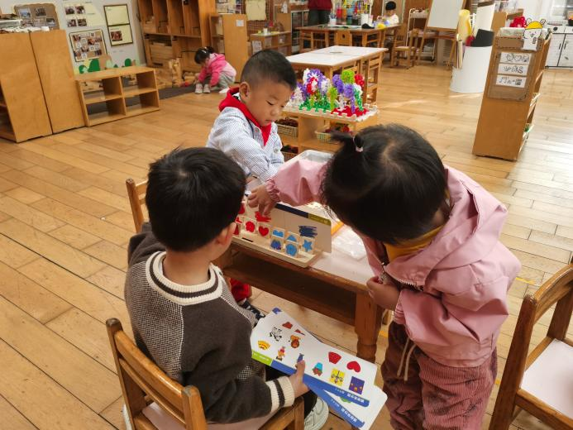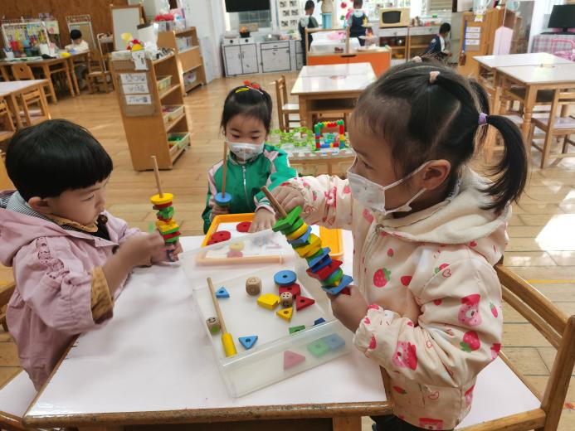

建构区：邢锦

娃娃家：皓皓、蔡铭泽、蔡铭豪、梁礼煊、龚艺欣

美工区：垚垚、团子、豆豆、依依、卢文茜

益智区：欢欢、十一、九九、泡芙、季千予、张雨歆

今天区域游戏前，能在老师提醒下做好区域游戏计划，并能根据计划进行区域游戏的小朋友是皓皓、蔡铭泽、蔡铭豪、龚奕欣、欢欢、陆陆、垚垚、李若伊、十一、九九、张雨歆。

1. **户外活动——器械组合**

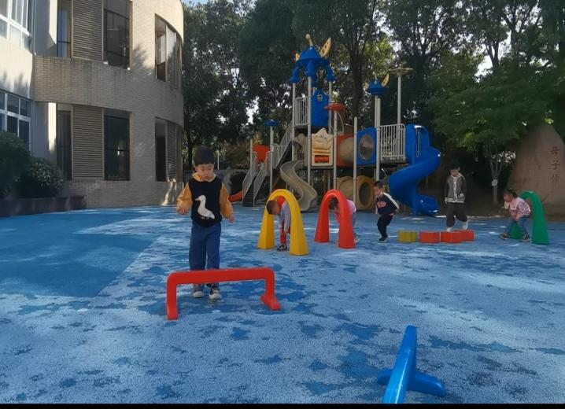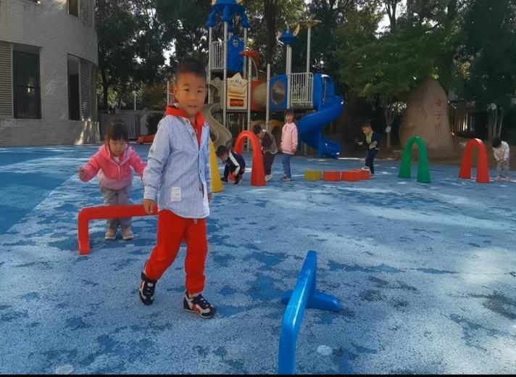

今天的器械组合主要考验小朋友钻和双腿向前跨越跳的能力，能双腿跨国栅栏的小朋友是卢文汐，程梓轩，徐菲梵，黄铭宇，邢锦，龚奕欣，吴颀，靳一哲，陈语垚，蔡铭泽，蔡铭豪。

**四、集体活动——语言《好饿的小蛇》**

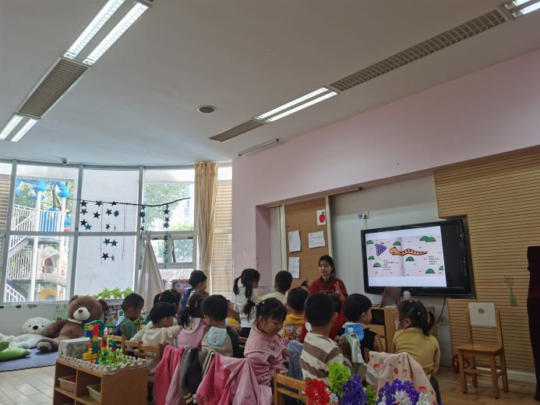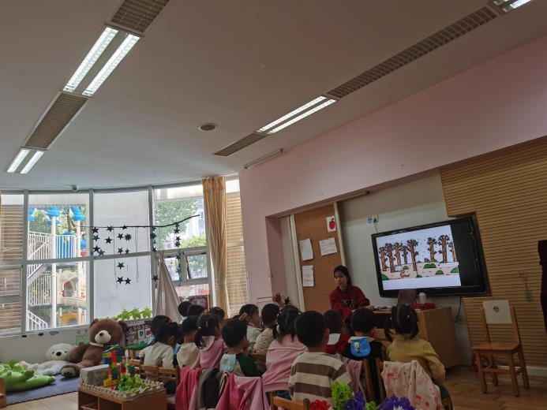

小班故事绘本《好饿的小蛇》能吸引孩子的注意力，内容简单，画面形象生动有趣，小蛇吃东西时：“啊呜-咕嘟，真好吃”，动作简单，充满童趣，孩子们容易模仿。因为他们平时都吃过苹果、香蕉、菠萝、葡萄，对它们很熟悉，他们都能说出这些水果的颜色和味道，所以他们感到学习是件容易的事，从而激发了孩子们学习兴趣。本次活动中，喜欢阅读，能在理解故事内容的基础上，大胆地表现故事中的拟声词，感受故事的童趣的小朋友是卢文汐，程梓轩，季千予，衣佳欢，徐菲梵，黄铭宇，夏我杺，邢锦，张雨歆，龚奕欣，梁礼煊，靳一哲，肖茗皓，何安瑾，陈语垚，蔡铭泽，蔡铭豪。

**五、午餐情况**

今天吃的是萝卜烧豆腐、红烧肉炖鹌鹑蛋和鱼丸蔬菜汤，能独立吃饭并保持桌面干净的小朋友是龚艺欣、程梓轩，季千予，徐菲梵，夏我杺，蔡铭泽，蔡铭豪。

**六、友情提醒**

1.近期气温早晚差异较大，希望大家关注天气，给幼儿穿上合适的衣裤入园；

2.近期秋季传染病感染率明显增多，我们呼吁大家在家多关注幼儿身体状况，做到早发现早治疗。